Приложение № 2 към чл. 6 от Наредбата за ОВОС
(Изм. - ДВ, бр. 3 от 2006 г., изм. и доп. - ДВ, бр. 3 от 2011 г., изм. и доп. - ДВ, бр. 12 от 2016 г., в сила от 12.02.2016 г., изм. - ДВ, бр. 3 от 2018 г., изм. - ДВ, бр. 31 от 2019 г., в сила от 12.04.2019 г.)
Информация за преценяване на необходимостта от ОВОС
I. Информация за контакт с възложителя:
1. Име, местожителство, гражданство на възложителя - физическо лице, търговско наименование, седалище и единен идентификационен номер на юридическото лице.
„ЕКО ПЕТ" ЕАД,
2. Пълен пощенски адрес:
3. Телефон, факс и e-mail.
4. Лице за контакти:

II. Резюме на инвестиционното предложение:
Настоящото инвестиционно предложение е изготвено на основание чл. 81, ал. 1, т.2 от Закона за опазване на околната среда (обн. ДВ, бр. 91/ 2002 г., изм.)
Съгласно писмо на РИОСВ – Пловдив, с изх. № ОВОС- ОВОС-2058-(3)/ 08.08.2025г. инвестиционното предложение подлежи на Преценяване на необходимостта от извършване на ОВОС, тъй като попада в обхвата на Приложение №2 на ЗООС, т.11, буква „б”.
1. Характеристики на инвестиционното предложение:
а) размер, засегната площ, параметри, мащабност, обем, производителност, обхват, оформление на инвестиционното предложение в неговата цялост;
Обекта е съществуващ и предприятието притежава Регистрационен документ за № № 09-РД-461-01 от 13.12.2017г. издаден от РИОСВ Пловдив за площадка №1 с местонахождение: с. Царимир, област Пловдив, община Съединение, парцел 1 от кв. 2, площ 4275 кв.м. за дейности по предварително третиране-сортиране, мелене, кондициониране на отпадъци от пластмаса - РЕТ материал най-често използван за пластмасови бутилки и опаковки.
Във връзка с увеличеното потребление на рециклирам материал, Дружеството възнамерява да разшири обхвата на извършваната дейност, като инсталира допълнителна линия Tomra INNOSORT Flake- за рециклиране на полиетилен терефталат (PET) опаковки под формата на флейкс.
Съоръжението обработва PET флейкс/млянка, като разделя чистия PET флейк от примеси – други полимери, съдържащи се в материала и сортира чистия материал по цветове, което позволява крайният продукт да бъде директно вложен производството на нови продукти от PET. Капацитетът на линията е до 1,8 тона/час в зависимост от вида и качеството на входящия материал. Прогнозният капацитет, при осемчасов работен ден с пет дневна работна седмица, може да достигне до 3600 тона/година.
Допълнителна линия Tomra INNOSORT Flake ще бъде инсталирана в съществуваща сграда с идентификатор 78171.200.17.1, брой етажи 1, застроена площ 932 кв. м.
„ЕКО ПЕТ" ЕАД закупува съседния ПИ с идентификатор 78171.200.11 и заедно с другите собствени съседни поземлени имоти 200.8, 200.9, 200.10 и 200.13 ги присъединява към съществуващата площадка, с което общата площ на площадката става 11368 кв. м.
Заявените с настоящото ИП дейности с рециклиращата линия Tomra INNOSORT Flake не са свързани с използването на производствени води, в следствие на което с реализацията му няма да се формират производствени отпадъчни води.
Допълнителните площи ще се използват само за съхранение на приеманите отпадъци от пластмаса, включително и на образуваните от дейностите на площадката отпадъци. Във връзка с това не е необходимо изграждане на нови водовземни съоръжения и/или промяна в параметрите на съществуващите. С реализацията на ИП няма да се промени обема на формираните производствени отпадъчни води. Дъждовните води от покрива на сградата и от бетонираните площи се отвеждат към заустване, чрез площадковия канал в който са включени и производствените отпадъчни води и съвместно с тях се третират в съществуващите утаители.
Не се предвижда ново строителство рециклиращата линия Tomra INNOSORT Flake ще бъде инсталирана в съществуваща сграда с идентификатор 78171.200.17.1, което изключва изкопни дейности и използване на взривни устройства.
За осъществяване на инвестиционното предложение ще се използва съществуваща пътна инфраструктура, без нужда от промяна и без необходимост от изграждане на нова. Не се предвижда и изграждане на нов електропровод. ИП не е свързано с използване химични вещества включени в приложение 3 на ЗООС.
б) взаимовръзка и кумулиране с други съществуващи и/или одобрени инвестиционни предложения;
Със заповед № 1784/16.12.2022г. на Кмета на Община Съединение е одобрен ПУП-ПРЗ за ПИ 200.1, 200.8, 200.9, 200.10, 200.11 и 200.13 с промяна предназначението на ПИ 200.13, по Кадастралната карта на с. Царимир, общ. Съединение , обл. Пловдив, като от тях се образува един нов УПИ: 200.17, за производствени и складови дейности, с градоустройствени показатели на зона „Пп“
За реализацията на ИП е необходимо издаване на положително становище от Директора на РИОСВ – Пловдив. Последващата експлоатация на ИП е свързана с подаване на заявление за изменение и допълнение на Регистрационен документ за третиране на отпадъци № 09-РД-461-01 от 13.12.2017г.год. издаден от РИОСВ Пловдив.
в) използване на природни ресурси по време на строителството и експлоатацията на земните недра, почвите, водите и на биологичното разнообразие;
На този етап не се предвижда ново строителство свързано с изграждане на нови промишлени сгради- площадката е с изградена инфраструктура, осигуряваща извършване на разрешените дейности. Допълнителна линия Tomra INNOSORT Flake ще бъде инсталирана в съществуваща сграда с идентификатор 78171.200.17.1, брой етажи 1, застроена площ 932 кв. м.
Допълнителните площи ще се използват за съхранение на приеманите отпадъци от пластмаса, включително и на образуваните от дейностите на площадката отпадъци. Заявените дейности с рециклиращата линия Tomra INNOSORT Flake не са свързани с използването на производствени води. Във връзка това заявената в ИП промяна не е свързана с промени касаещи количествата на използваните производствени води и не се налага промяна на параметрите на издадените от БДИБР Разрешителни за Водовземане от подземни води.
г) генериране на отпадъци - видове, количества и начин на третиране, и отпадъчни води;
ИП не е свързано със СМР и не се очаква генериране на строителни отпадъци.
За своята дейност свързана с експлоатацията на съществуваща площадка Дружеството е провело процедура за класификация на отпадъците по реда на и Наредба №2/23.07.2014 г. за класификация на отпадъците / обн., ДВ, бр. 66 от 8 Август 2014 г., изм. и доп…./ и има утвърдени от РИОСВ Пловдив работни листове.
При извършване на новите дейности с код R3- рециклиране с линия Tomra INNOSORT Flake -съгласно технологията изхвърленият на втора стъпка материал се счита за негоден и ще бъде класифициран с код:
19 12 12- други отпадъци (включително смеси от материали) от механично третиране на отпадъци, различни от упоменатите в 19 12 11
Дружеството ще проведе процедура за класификация на отпадъците по реда на Наредба №2/23.07.2014 г. за класификация на отпадъците /обн., ДВ, бр. 66 от 8 Август 2014 г., изм. и доп…./, чрез попълване от страна на притежателя на отпадъка на работен лист за класификация на отпадъците, по приложение № 5, към чл. 7, ал. 1, т.1 от цитираната наредба и съгласуването им от страна на директора на РИОСВ-Пловдив.
Всички отпадъци се съхраняват разделно, в зависимост от техния вид, произход и състав, в съдове за съхранение на отпадъци, обозначени с табели, съдържащи съответния код и наименование на отпадъка, съгласно Наредба № 2 за класификация на отпадъците.
След натрупване на определени количества, отпадъците се предават за последващо третиране, рециклиране, оползотворяване и/или обезвреждане на фирми, притежаващи съответните мощности и разрешение, съгласно Закон за управление на отпадъците.
Предаването за последващо третиране на отпадъците, се извършва само въз основа на писмен договор, с лица притежаващи документ по чл. 35 от ЗУО за отпадъци със съответния код, съгласно наредбата по чл. 3 от ЗУО.
Заявените с настоящото ИП дейности с рециклиращата линия Tomra INNOSORT Flake не са свързани с използването на производствени води, в следствие на което с реализацията му няма да се формират производствени отпадъчни води.
Допълнителните площи ще се използват само за съхранение на приеманите отпадъци от пластмаса, включително и на образуваните от дейностите на площадката отпадъци. Дъждовните води от покрива на сградата и от бетонираните площи се отвеждат към заустване, чрез площадковия канал в който са включени и производствените отпадъчни води и съвместно с тях се третират в съществуващите утаители.
Дружеството е в процедура за продължаване срока на действие на издаденото от БДИБР - Разрешително №33720050/08.11.2016г. за ползване на воден обект за заустване на отпадъчни води в повърхностни води. Към преписката е предоставена подробна информация за формираните дъждовни и производствени отпадъчни води, както и геодезично заснемане на наличната канализационна система и координатите на точката на заустване.
д) замърсяване и вредно въздействие; дискомфорт на околната среда;
Реализацията на ИП не предполага замърсяване на компонентите на околната среда и създаване на дискомфорт. Предвидената дейност няма да окаже негативно въздействие върху биоразнообразието в посочения район.
Не се предвиждат строително-монтажни работи. Предприятието е съществуващо.
При последващата експлоатация на ИП, не се очаква емитиране на вредни вещества в атмосферния въздух.
При инсталирането на рециклиращата линия Tomra INNOSORT Flake в съществуваща сграда с идентификатор 78171.200.17.1 не се предвижда изпускащо устройство към атмосферата. Отработеният въздух от изхода на циклонния сепаратор преминава през ръкавен прахоулавящ филтър.
Влияние върху чистотата на въздуха ще оказват отделените емисии от изгорели газове от транспортната техника, но това въздействие ще е само на територията на площадката и ще има епизодичен характер.
Като източник на прахови емисии в района, може да се посочи движението на транспортните средства по време на експлоатацията на обекта, но те ще бъдат локализирани само в ограничен район.
Не се предвижда отделяне на вредни емисии в атмосферния въздух. На площадката за дейности с отпадъци от пластмаса не се предвижда експлоатация на горивен или друг неподвижен източник на емисии в атмосферния въздух.
Заявените дейности не са свързани с използване на опасни вещества, и смеси.
Дейностите с отпадъци се извършват в закрито производствено хале - съществуваща сграда с идентификатор 78171.200.17.1, брой етажи 1, застроена площ 932 кв. м. Технологията използвана в рециклиращата линия Tomra INNOSORT Flake не е свързана с използване на опасни вещества, и смеси.
Отпадъците от пластмаса се доставят и съхраняват на площадката в биг-бегове. Образуваната от дейностите млянка/флейк също се съхранява в биг-бегове. Този начин на съхранение на отпадъците предотвратява опасността от разпиляване и замърсяване на терена.
Няма да се формират замърсени дъждовни отпадъчни води. Не се очаква изтичане на вещества в почвите и от там в подземните води.
Не се очаква емитиране на вещества, в т.ч. приоритетни и/или опасни, при които се осъществява или е възможен контакт с почва и/или вода.
е) риск от големи аварии и/или бедствия, които са свързани с инвестиционното предложение
Не съществува риск от големи аварии и/или бедствия, които биха могли да възникнат при реализацията на инвестиционното предложение.
Добрата организация и използване на най-съвременни методи, ще гарантират недопускане на отрицателно въздействие върху околната среда, включително площадката и прилежащите и територии, както и висока степен на контрол на качеството при изпълнение на тези дейности.
Съществува риск от злополуки по време при експлоатацията на Площадката, които могат да навредят на здравето на хората или на околната среда. Този риск е в пряка зависимост от квалификацията и съзнанието за отговорност на изпълнителите и обслужващия персонал и може да бъде сведен до минимум при стриктно спазване на мерките, заложени в правилниците за работа.
При работа с инструментите се налага строго спазване на изискванията на Наредба № 2 / 22.03.2004 год. за минимални изисквания за здравословни и безопасни условия на труд при работа с електрически и друг вид инструменти, издадена от Министъра на труда и социалната политика и Министъра на регионалното развитие и благоустройството / Обн. ДВ. бр.37 от 4 Май 2004г., изм. и доп…./
Всеки работник ще е инструктиран за работното си място и за съответния вид дейност, която ще изпълнява.
При експлоатацията на обекта, риска от инциденти се състои в следното:
- авария по време на експлоатация на площадката;
- опасност от наводнения;
- опасност от възникване на пожари;
Всички дейности ще са съобразени с план за безопасност и здраве.
По време на експлоатация условията на труд ще бъдат съобразени с Наредба № РД-07-2 от 16 декември 2009 г. за условията и реда за провеждането на периодично обучение и инструктаж на работниците и служителите по правилата за осигуряване на здравословни и безопасни условия на труд, издадена от Министерството на труда и социалната политика / Обн. ДВ. бр.102 от 22 Декември 2009г., попр… изм..../
При природни бедствия, включително при земетресения, наводнения, опасност от радиационно или химическо замърсяване или терористични заплахи, ще се изпълнява Вътрешен авариен план.
При пожар ще се действа, съгласно изготвените указанията за противопожарна защита. Предвидено е да се сигнализира на „Гражданска защита“ и служба „Пожарна и аварийна безопасност“ в съответния авариен план.
Мерките за предотвратяване на описаните рискови от инциденти ще се разработят в следваща фаза на проектиране с изготвяне на авариен план и план за безопасност и здраве.
ж) рисковете за човешкото здраве поради неблагоприятно въздействие върху факторите на жизнената среда по смисъла на § 1, т. 12 от допълнителните разпоредби на Закона за здравето.
При реализацията на инвестиционното предложение се очакват следните рискове върху "Факторите на жизнената среда", определени съгласно § 1, т. 12 от допълнителните разпоредби на Закона за здравето:
- води, предназначени за питейно-битови нужди – не съществува риск-В близост до имота предмет на настоящото ИП-няма учредени СОЗ.
- води, предназначени за къпане – не съществува риск, тъй като в близост не са налични води за къпане;
- минерални води, предназначени за пиене или за използване за профилактични, лечебни или за хигиенни нужди - не съществува риск, тъй като в близост не са налични минерални води, които да се ползват за което и да е от описаните предназначения;
- шум и вибрации в жилищни, обществени сгради и урбанизирани територии – не съществува риск, тъй като площадка, на която ще се реализира ИП е в промишлена зона;
- нейонизиращи лъчения в жилищните, производствените и обществените сгради и урбанизираните територии - не съществува риск, тъй като при реализацията на инвестиционното предложение не се очаква генериране на нейонизиращи лъчения;
- химични фактори и биологични агенти в обектите с обществено предназначение - не съществува риск, тъй като тъй като при реализацията на инвестиционното предложение няма да се използват химични вещества и биологични обекти;
- курортни ресурси - не съществува риск, тъй като в близост не са разположени курорти;
- въздух –при инсталирането на рециклиращата линия Tomra INNOSORT Flake в съществуваща сграда с идентификатор 78171.200.17.1 не се предвижда изпускащо устройство към атмосферата. Отработеният въздух от изхода на циклонния сепаратор преминава през ръкавен прахоулавящ филтър. Съществува минимален риск от отделяне на емисии от изгорели газове от транспортните средства обслужващи дейността, но това въздействие ще е с краткотраен характер и ще се локализира само на територията на площадката. Като източник на прахови емисии в района, може да се посочи движението на транспортните средства по време на експлоатацията на обекта, но те ще бъдат локализирани само в ограничен район.
Не се очаква вредно въздействие върху хората живеещи в населените места в района и тяхното здраве. В близост, не съществуват жилищни сгради и не се очаква неблагоприятно въздействие върху факторите на жизнената среда.
2. Местоположение на площадката, включително необходима площ за временни дейности по време на строителството.
Обекта е съществуващ и предприятието притежава Регистрационен документ за третиране на отпадъци № 09-РД-461-01 от 13.12.2017г.год.. издаден от РИОСВ Пловдив за площадка №1 с местонахождение: с. Царимир, област Пловдив, община Съединение, парцел 1 от кв. 2 .
С настоящото ИП към площта от 4275 кв.м. ще се увеличи на 11368 кв. м., чрез присъединяване на съседните имоти:
- 200.8, 200.9, 200.10 и 200.13 -собственост на „ЕКО ПЕТ" ЕАД по Нотариален акт за за покупко-продажба на недвижим имот №133, том 6, рег. 1763, дело 1309/31.01.2005г., издаден от СВ към АВ Пловдив.
- ПИ с идентификатор 78171.200.11 -собственост на „ЕКО ПЕТ" ЕАД съгласно Договор за покупко-продажба на недвижим имот частна общинска собственост №1165, том 49, рег. 17920 от 04.06.2021г. издаден от СВ към АВ Пловдив.
Със заповед № 1784/16.12.2022г. на Кмета на Община Съединение е одобрен ПУП-ПРЗ за ПИ 200.1, 200.8, 200.9, 200.10, 200.11 и 200.13 с промяна предназначението на ПИ 200.13, по Кадастралната карта на с. Царимир, общ. Съединение , обл. Пловдив, като от тях се образува един нов УПИ: 200.17, за производствени и складови дейности, с градоустройствени показатели на зона „Пп“
Допълнителна линия Tomra INNOSORT Flake ще бъде инсталирана в съществуваща сграда с идентификатор 78171.200.17.1, брой етажи 1, застроена площ 932 кв. м.
Всички дейности по реализирането и последващата експлоатация на инвестиционното предложение, ще се извършват пряко на горе упоменатия имот, без да са необходими допълнителни площи и не засягат съседни терени.
Обекта е съществуващ- с изградена инфраструктура, покриваща изискванията за упражняване на дейността на дружеството. Няма да се налага извършването на строителни работи, във връзка с което не се предвиждат допълнителни площи за временни действия по време на строителството. Достъпът ще се осъществява по съществуваща пътна инфраструктура, без нужда от промяна и без необходимост от изграждане на нова.
3. Описание на основните процеси (по проспектни данни), капацитет, включително на съоръженията, в които се очаква да са налични опасни вещества от приложение № 3 към ЗООС.
ИП е за разширение на съществуващи обект действаща Площадка: № 1 с местонахождение: с. Царимир, област Пловдив, община Съединение, парцел 1 от кв. 2.
Чрез присъединяване на съседните собствени поземлени имоти 200.8, 200.9, 200.10 и 200.13 и ново закупения ПИ с идентификатор 78171.200.11 - площта от 4275 кв.м. ще се увеличи на 11368 кв. м.
Със заповед № 1784/16.12.2022г. на Кмета на Община Съединение е одобрен ПУП-ПРЗ за ПИ 200.1, 200.8, 200.9, 200.10, 200.11 и 200.13 с промяна предназначението на ПИ 200.13, по Кадастралната карта на с. Царимир, общ. Съединение, обл. Пловдив, като от тях се образува един нов УПИ: 200.17, за производствени и складови дейности, с градоустройствени показатели на зона „Пп“
Във връзка с увеличеното потребление на рециклирам материал, Дружеството възнамерява да разшири обхвата на извършваната дейност, като инсталира допълнителна линия Tomra INNOSORT Flake- за рециклиране на полиетилен терефталат (PET) опаковки под формата на флейкс.
Съоръжението обработва PET флейкс/млянка, като разделя чистия PET флейк от примеси – други полимери, съдържащи се в материала и сортира чистия материал по цветове, което позволява крайният продукт да бъде директно вложен производството на нови продукти от PET.
Рециклиращата линия Tomra INNOSORT Flake обработва PET флейкс/млянка с код 19 12 04, получена от механично третиране -смилане на РЕТ опаковки. Дейностите по оползотворяване, които ще се извършват съгласно Приложение № 2 към § 1, т. 13 от Допълнителните разпоредби към ЗУО са:
Вид на отпадъка |  | Дейности по  кодове | Количество  (тон/год.)
Код | Наименование
1 | 2 | 3 | 4
19 12 04 | Пластмаса и каучук | R 3- Рециклиране/възстановяване на органични вещества, които не са използвани като разтворители | 3600

Дейностите, съгласно Регистрационен документ № 09-РД-461-01 от 13.12.2017г. издаден от РИОСВ Пловдив-не се променят.
Технологичният процес на линията е следният:

Захранващият материал – PET флейкс/млянка, представлява отпадъчен PET преминал предварително третиране – първично сортиране, смилане и измиване.
Въпреки предварителното третиране мленките обичайно съдържат примеси – други полимери и материали, и не са сортирани по цвят.

Линията Tomra INNOSORT Flake използва патентована технология за сканиране с близки инфрачервени сензори, като безконтактно открива чужди материали и сортира по цвят.

Системата позволява настройка на процесите –

- сортиране от вид материал – например PVC, PP, POM, PA от PET.
- сортиране по вид и цвят на материала.

Материалът за сортиране се подава равномерно към сензорите през улей, чрез захранващ бункер и шейкър.
Фиг. 1 - Схема на съоръжението:
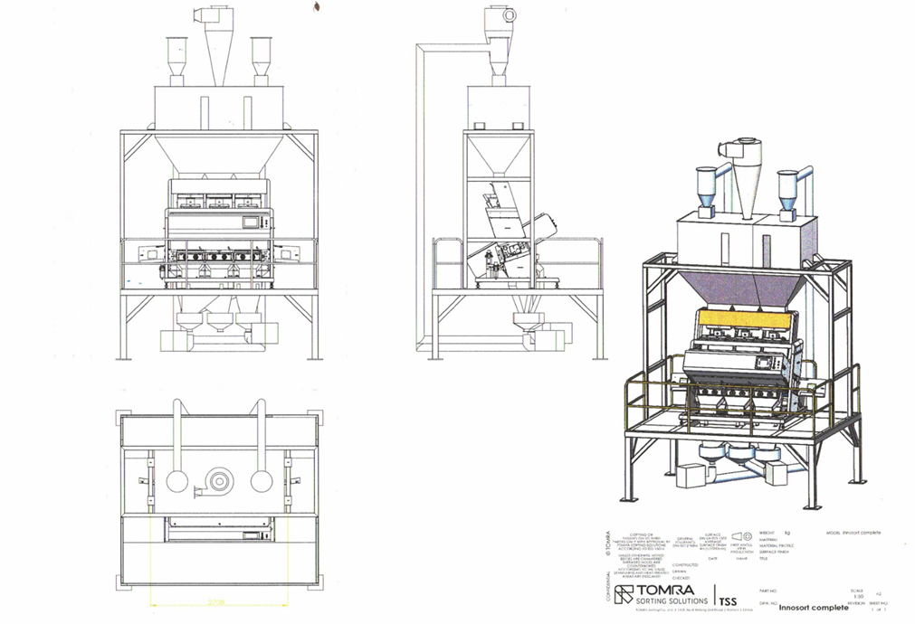
Преминавайки през улея, материалът се открива от сензорите и информацията се оценява от електронна система. В края на улея са монтирани изхвърлящи клапани. Ако сензорната система открие частици, които трябва да бъдат изхвърлени, отделните клапани се отварят и материалът се изхвърля посредством сгъстен въздух. Обработеният материал е разделен на две фракции – приема/отхвърля.

Сортирането е в две стъпки:

- Зарежда се материал и се задава задача – сортиране на примеси – обработеният материал се разделя на две фракции – приема/отхвърля.
- Отхвърленият на първа стъпка материал, се връща в машината за втора окончателна стъпка - сортиране на примеси.
- Изхвърленият на втора стъпка материал се счита за негоден.

Системата работи с материал с размери над 2-4 мм големина на люспата/флейк.

Капацитетът за обработка е до 1,8 тона/час в зависимост от вида и качеството на входящия материал. Прогнозният капацитет, при осемчасов работен ден с пет дневна работна седмица, може да достигне до 3600 тона/година.

Изходящият материал е годен за директно влагане в производството на продукти от PET.
Фиг.2 – Процес на обработка
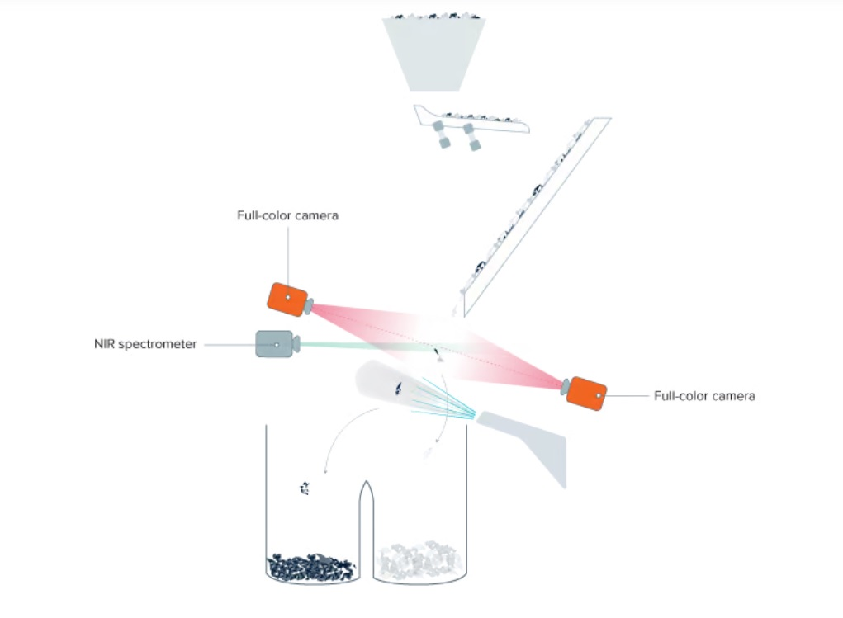
Технологията използвана в рециклиращата линия Tomra INNOSORT Flake не е свързана с температурна обработка на отпадъците от пластмаса/флейк; не се нарушава целостта им и не се променя състава им. Линията Tomra INNOSORT Flake използва патентована технология за сканиране с близки инфрачервени сензори, като безконтактно открива чужди материали и сортира материала по цвят и вид – например PVC, PP, POM, PA от PET. Изходящият материал е годен за директно влагане в производството на продукти от PET.
Заявените с настоящото ИП промени не са свързани с използването на производствени води, в следствие на което с реализацията му няма да се формират производствени отпадъчни води.
ИП не е свързано с използване химични вещества включени в Приложение 3 на ЗООС. Извън тях няма да се съхраняват на открито опасни вещества и смеси, не се очаква формиране на замърсени дъждовни води.
4. Схема на нова или промяна на съществуваща пътна инфраструктура.
Инвестиционното предложение не е свързано с изграждане на нова или промяна на съществуваща пътна инфраструктура.
Техническата инфраструктура и наличните пътни комуникации ще позволяват влизане и излизане на транспортни средства, както и извършването на необходимите товаро-разтоварни дейности.
5. Програма за дейностите, включително за строителство, експлоатация и фазите на закриване, възстановяване и последващо използване.
На този етап не се предвижда строителство свързано с изграждане на нови промишлени сгради. Допълнителна линия Tomra INNOSORT Flake ще бъде инсталирана в закрито производствено хале - съществуваща сграда с идентификатор 78171.200.17.1, брой етажи 1, застроена площ 932 кв. м.
6. Предлагани методи за строителство.
Площадката е съществуваща с изградена инфраструктура, която покрива изискванията за упражняване на дейността на дружеството, във връзка с което няма да се налага извършването строителни работи.
7. Доказване на необходимостта от инвестиционното предложение.
Обекта е съществуващ и предприятието притежава Регистрационен документ № 09-РД-461-01 от 13.12.2017г.год.. издаден от РИОСВ Пловдив- за извършване на дейности предварително третиране/сортиране, мелене, кондициониране на отпадъци от пластмаса. Във връзка с увеличеното потребление на рециклирам материал, Дружеството възнамерява да разшири обхвата на извършваната дейност, като инсталира допълнителна линия Tomra INNOSORT Flake- за рециклиране на полиетилен терефталат (PET) опаковки под формата на флейкс.
Линията Tomra INNOSORT Flake- обработва PET флейкс/млянка, като разделя чистия PET флейк от примеси – други полимери, съдържащи се в материала и сортира чистия материал по цветове. Това позволява крайният продукт да бъде директно вложен производството на нови продукти от PET, което ще доведе до елиминиране на разходите за производството на регранулат.
8. План, карти и снимки, показващи границите на инвестиционното предложение, даващи информация за физическите, природните и антропогенните характеристики, както и за разположените в близост елементи от Националната екологична мрежа и най-близко разположените обекти, подлежащи на здравна защита, и отстоянията до тях.
Обекта е съществуващ и предприятието притежава Регистрационен документ за третиране на отпадъци № 09-РД-461-01 от 13.12.2017г.год.. издаден от РИОСВ Пловдив за площадка №1 с местонахождение: с. Царимир, област Пловдив, община Съединение, парцел 1 от кв. 2 .
С настоящото ИП към площта от 4275 кв.м. ще се увеличи на 11368 кв. м., чрез присъединяване на съседните имоти:
- 200.8, 200.9, 200.10 и 200.13 -собственост на „ЕКО ПЕТ" ЕАД по Нотариален акт за за покупко-продажба на недвижим имот №133, том 6, рег. 1763, дело 1309/31.01.2005г., издаден от СВ към АВ Пловдив.
- ПИ с идентификатор 78171.200.11 -собственост на „ЕКО ПЕТ" ЕАД съгласно Договор за покупко-продажба на недвижим имот частна общинска собственост №1165, том 49, рег. 17920 от 04.06.2021г. издаден от СВ към АВ Пловдив.
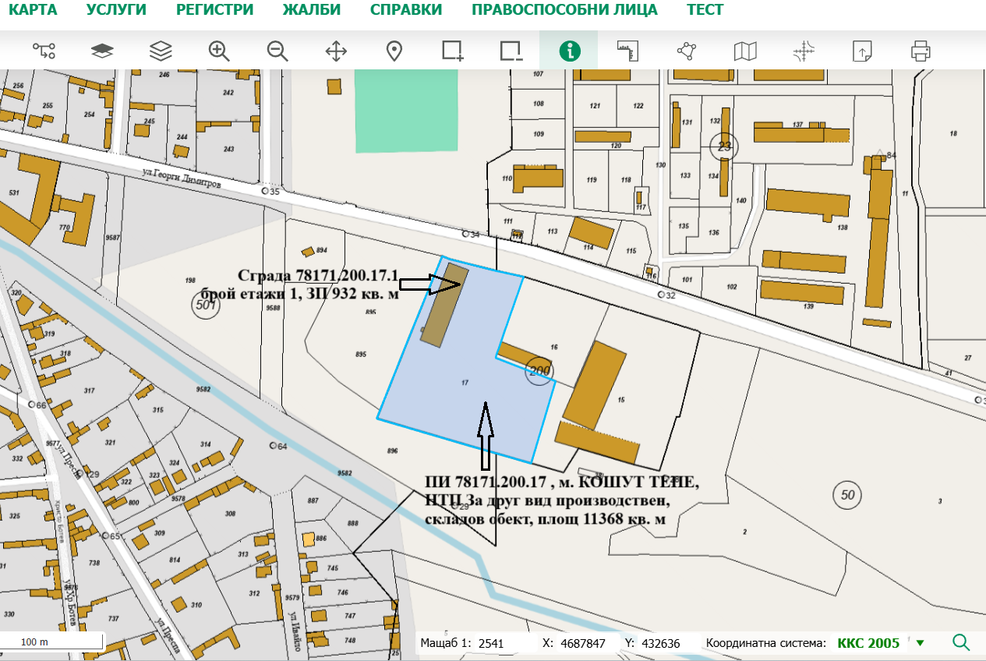
Със заповед № 1784/16.12.2022г. на Кмета на Община Съединение е одобрен ПУП-ПРЗ за ПИ 200.1, 200.8, 200.9, 200.10, 200.11 и 200.13 с промяна предназначението на ПИ 200.13, по Кадастралната карта на с. Царимир, общ. Съединение , обл. Пловдив, като от тях се образува един нов УПИ: 200.17, за производствени и складови дейности, с градоустройствени показатели на зона „Пп“
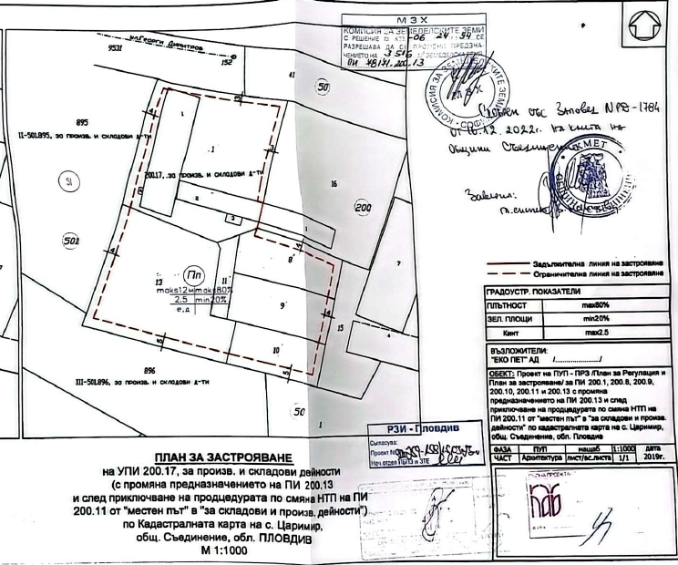
Всички дейности по реализирането и последващата експлоатация на инвестиционното предложение, ще се извършват пряко на горе упоменатия имот без да са необходими допълнителни площи и не засягат съседни терени.
Имотът не попада в границите на Защитени зони по смисъла на Закона за биологичното разнообразие /обн. ДВ бр. 77 от 09.08.2002 г., изм. ДВ бр. 98 от 27.11.2018 г./ от мрежата „НАТУРА 2000“.
Територията предвидена за реализиране на ИП не засяга обекти, подлежащи на здравна защита, територии за опазване на обектите на културното наследство. ПИ 78171.200.17, върху който ще се реализира ИП, не попада в границите на защитени територии и в границите на защитени зони от мрежата НАТУРА 2000.
Най-близко разположената Защитена зона от Натура 2000 е: „Река Пясъчник“, с код BG0000444. Защитената зона тип Б – Защитена зона по Директива 92/43/ЕЕС за опазване на природните местообитания и на дивата флора и фауна, която се намира на отстояние 2.08 км. от имота предмет на ИП.
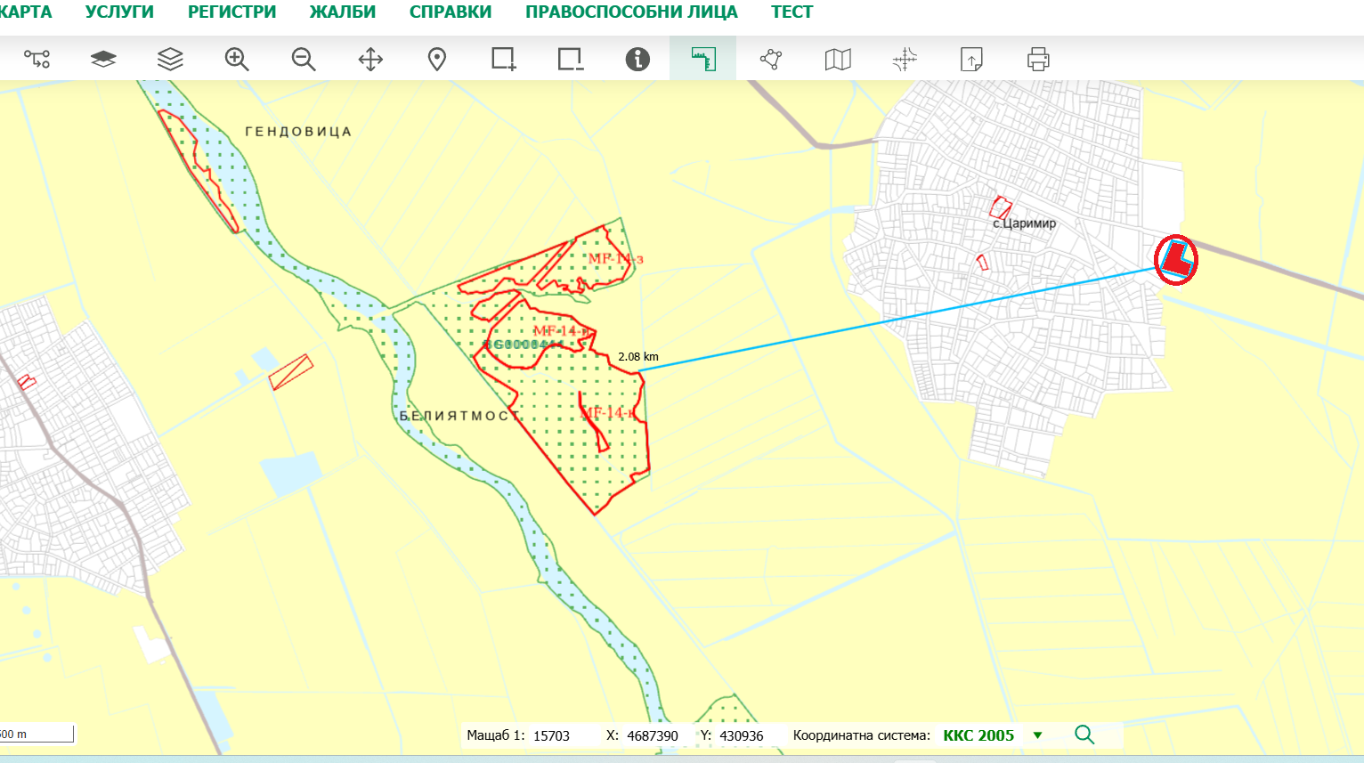
За имота е установена предимно производствена зона-„Пп“, което я определя като вече антропогенно повлияна и няма вероятност ИП да доведе до значителни трансформации, увреждане, фрагментация или намаляване на площта на местообитанията на видовете птици предмет на опазване в най-близката защитена зона, както и значително безпокойство върху същите.
Предвид местоположението, характера и мащаба на инвестиционното предложение, извършената преценка за вероятната степен на отрицателно въздействие е, че не се очаква отрицателно въздействие върху Защитената зона.
Предвид географското разположение на имота и характера на инвестиционното предложение, при реализацията и последващата експлоатация на инвестиционното предложение не се очакват трансгранични въздействия.

9. Съществуващо земеползване по границите на площадката или трасето на инвестиционното предложение.
Обекта е съществуващ и предприятието притежава Регистрационен документ за третиране на отпадъци № 09-РД-461-01 от 13.12.2017г.год.. издаден от РИОСВ Пловдив за площадка №1 с местонахождение: с. Царимир, област Пловдив, община Съединение, парцел 1 от кв. 2 .
С настоящото ИП към площта от 4275 кв.м. ще се увеличи на 11368 кв. м., чрез присъединяване на съседните имоти:
- 200.8, 200.9, 200.10 и 200.13 -собственост на „ЕКО ПЕТ" ЕАД по Нотариален акт за за покупко-продажба на недвижим имот №133, том 6, рег. 1763, дело 1309/31.01.2005г., издаден от СВ към АВ Пловдив.
- ПИ с идентификатор 78171.200.11 -собственост на „ЕКО ПЕТ" ЕАД съгласно Договор за покупко-продажба на недвижим имот частна общинска собственост №1165, том 49, рег. 17920 от 04.06.2021г. издаден от СВ към АВ Пловдив.
Допълнителна линия Tomra INNOSORT Flake ще бъде инсталирана в съществуваща сграда с идентификатор 78171.200.17.1, брой етажи 1, застроена площ 932 кв. м.
Имота с изградена инфраструктура, отговаряща на изискванията за площадките за третиране на производствени/неопасни отпадъци. При реализацията на инвестиционното предложение няма да бъдат засегнати съседните ползватели на ПИ.
10. Чувствителни територии, в т.ч. чувствителни зони, уязвими зони, защитени зони, санитарно-охранителни зони около водоизточниците и съоръженията за питейно-битово водоснабдяване и около водоизточниците на минерални води, използвани за лечебни, профилактични, питейни и хигиенни нужди и др.; Национална екологична мрежа.
Имотът, предмет на инвестиционното предложение не попада в обхвата на санитарно охранителни зони около водоизточници, не засяга съоръжения за питейно-битово водоснабдяване и не се намира около водоизточници на минерални води.
Територията предвидена за реализиране на ИП не засяга обекти, подлежащи на здравна защита, територии за опазване на обектите на културното наследство. ПИ 78171.200.17, върху който ще се реализира ИП, не попада в границите на защитени територии и в границите на защитени зони от мрежата НАТУРА 2000.
Най-близко разположената Защитена зона от Натура 2000 е: „Река Пясъчник“, с код BG0000444. Защитената зона тип Б – Защитена зона по Директива 92/43/ЕЕС за опазване на природните местообитания и на дивата флора и фауна.
ПИ с идентификатор 78171.200.17 се намира на значително разстояние 2,08 км. от границите и, поради което не се очаква реализацията на инвестиционното предложение да окаже негативно влияние върху предмета на опазване в защитената зона. Предвид местоположението, характера и мащаба на инвестиционното предложение, извършената преценка за вероятната степен на отрицателно въздействие е, че не се очаква отрицателно въздействие върху видовете, предмет на опазване в Защитената зона.
Инвестиционното предложение ще се осъществява извън границите на защитените територии, съгласно Закона за защитените територии. Реализацията и последващата експлоатация на инвестиционното предложение е с локален характер и няма да окаже трансгранично въздействие.
От изложеното по-горе може да се направи извода, че инсталирането на нова рециклираща линия Tomra INNOSORT Flake съществуваща сграда с идентификатор 78171.200.17.1, разположена в имот ПИ 78171.200.17, с. Царимир, общ. Съединение , обл. Пловдив – няма да окаже отрицателно въздействие върху елементите на Националната екологична мрежа.
11. Други дейности, свързани с инвестиционното предложение (например добив на строителни материали, нов водопровод, добив или пренасяне на енергия, жилищно строителство).
Настоящето Инвестиционно предложение не е свързано с добив строителни материали.
Обектът, в който ще се реализира Инвестиционното предложение– Инсталиране на допълнителна линия Tomra INNOSORT Flake е съществуваща сграда с идентификатор 78171.200.17.1, брой етажи 1, застроена площ 932 кв. м.
Сградата е разположена в ПИ 78171.200.17 област Пловдив, община Съединение, с. Царимир, п.к. 4192, ул. "Георги Димитров", м. КОШУТ ТЕПЕ, НТП За друг вид производствен, складов обект, площ 11368 кв. м., в който влиза имота включен в Регистрационен документ за третиране на отпадъци № 09-РД-461-01 от 13.12.2017г.год. издаден от РИОСВ Пловдив.
Обекта е с изградена инфраструктура, покриваща изискванията за упражняване на дейността на дружеството. Допълнителните площи ще се използват само за съхранение на приеманите отпадъци от пластмаса, включително и на образуваните от дейностите на площадката отпадъци.
На този етап не се предвижда ново строителство свързано с изграждане на нови промишлени сгради. Предвидено е СМР-монтиране на съоръжение рециклираща линия Tomra INNOSORT Flake на територията на площадката.
Заявената в ИП дейност с рециклираща линия Tomra INNOSORT Flake не е свързано с използване на производствени води, във връзка с което не се налага промяна на параметрите на издадените от БДИБР Разрешителни за Водовземане от подземни води.
За осъществяване на инвестиционното предложение ще се използва съществуваща пътна инфраструктура, без нужда от промяна и без необходимост от изграждане на нова. Не се предвижда добив на енергия и/или изграждане на нов електропровод, т.к. имота е присъединен към изградена електро-преносна мрежа.
12. Необходимост от други разрешителни, свързани с инвестиционното предложение.
За реализацията на инвестиционното намерение е необходимо издаване на Решение за преценяване необходимостта от изготвяне на ОВОС от Директора на РИОСВ-Пловдив;
За реализацията и последващата експлоатация на ИП е необходимо да се подаде заявление за изменение и допълнение на Регистрационен документ за третиране на отпадъци № 09-РД-461-01 от 13.12.2017г.год. издаден от РИОСВ Пловдив.
III. Местоположение на инвестиционното предложение, което може да окаже отрицателно въздействие върху нестабилните екологични характеристики на географските райони, поради което тези характеристики трябва да се вземат под внимание, и по-конкретно:
1. съществуващо и одобрено земеползване;
Обекта е съществуващ и предприятието притежава Регистрационен документ за третиране на отпадъци № 09-РД-461-01 от 13.12.2017г.год.. издаден от РИОСВ Пловдив за площадка №1 с местонахождение: с. Царимир, област Пловдив, община Съединение, парцел 1 от кв. 2 с площ 4275 кв.м.
Чрез присъединяване на съседните имоти: 200.8, 200.9, 200.10, 200.13 и ПИ с идентификатор 78171.200.11. площта ще се увеличи на 11368 кв. м.
Новата рециклираща линия „Tomra INNOSORT Flake“ -ще бъде инсталирана в съществуваща сграда с идентификатор 78171.200.17.1, брой етажи 1, застроена площ 932 кв. м., разположена в горе цитирания имот.
Земеползването в района е одобрено и за него има влязла в сила и одобрена кадастрална карта. Инвестиционното предложение има изцяло положителен ефект и няма да засегне в негативен аспект жителите на селото и съседните населени места.
2. мочурища, крайречни области, речни устия;
ПИ 78171.200.17 и местоположение: област Пловдив, община Съединение, с. Царимир, п.к. 4192, ул. "Георги Димитров", м. КОШУТ ТЕПЕ, НТП За друг вид производствен, складов обект, площ 11368 кв. м., не попада в мочурища, крайречни области и речни устия, поради което не се очаква реализацията на ИП да окаже негативно влияние върху тези водни обекти и свързаните с тях влажни зони.
3. крайбрежни зони и морска околна среда;
ПИ с идентификатор ПИ 78171.200.17 - предмет на инвестиционното предложение е разположен в Южна България -област Пловдив, на 214 м. надморска височина и не засяга крайбрежни зони и морска среда.
4. планински и горски райони;
ПИ с идентификатор ПИ 78171.200.17, в който се предвижда да се реализира инвестиционното предложение се намира в равнинен район -Горнотракийската низина, на 25 км северозападно от град Пловдив. В границите му липсва дървесна растителност, представляваща гора по смисъла на Закона за горите и не засяга планински и гористи местности.
5. защитени със закон територии;
Имотът, предмет на инвестиционното предложение не попада в границите на защитени територии по смисъла на Закона за защитените територии, или в други защитени със закон територии.
6. засегнати елементи от Националната екологична мрежа;
ПИ 78171.200.17 и местоположение: област Пловдив, община Съединение, с. Царимир, п.к. 4192, ул. "Георги Димитров", м. КОШУТ ТЕПЕ, НТП За друг вид производствен, складов обект, площ 11368 кв. м - не попадат в границите на Защитени зони по смисъла на Закона за биологичното разнообразие /обн. ДВ бр. 77 от 09.08.2002 г., изм. ДВ бр. 98 от 27.11.2018 г./ от мрежата „НАТУРА 2000“. Най-близко разположената Защитена зона от Натура 2000 е: „Река Пясъчник“, с код BG0000444. Защитената зона тип Б – Защитена зона по Директива 92/43/ЕЕС за опазване на природните местообитания и на дивата флора и фауна. ПИ с идентификатор 78171.200.17 се намира на значително разстояние 2,08 км. от границите и, поради което не се очаква реализацията на инвестиционното предложение да окаже негативно влияние върху предмета на опазване в защитената зона.
7. ландшафт и обекти с историческа, културна или археологическа стойност;
В границите на имота и в близост до него липсват обекти с историческа, културна или археологическа стойност.
8. територии и/или зони и обекти със специфичен санитарен статут или подлежащи на здравна защита.
Засегнатата от инвестиционното предложение територия и района около нея не представлява обект със специфичен санитарен статут или подлежаща на здравна защита.
IV. Тип и характеристики на потенциалното въздействие върху околната среда, като се вземат предвид вероятните значителни последици за околната среда вследствие на реализацията на инвестиционното предложение:
1. Въздействие върху населението и човешкото здраве, материалните активи, културното наследство, въздуха, водата, почвата, земните недра, ландшафта, климата, биологичното разнообразие и неговите елементи и защитените територии.
Въздействие върху населението и човешкото здраве
Териториалният обхват на въздействието е ограничен само в рамките на разглеждания имот.
Характерът на инвестиционното предложение не предполага отрицателно въздействие върху населението на с. Царимир и близките населени места и здравето на хората.
Въздействие върху материалните активи
Реализацията на ИП обуславя увеличаване на материалните активи на територията на обекта. В тази връзка въздействието върху материалните активи от реализацията на ИП, би следвало да се оцени като положително.
Въздействие върху културното наследство
Местоположението и характерът на ИП не предполагат въздействие върху обекти с историческа, културна или археологическа стойност.
Въздействие върху води и почви
Повърхностни води
Заявената в ИП дейност с рециклираща линия Tomra INNOSORT Flake не е свързано с използване на производствени води, във връзка с което няма да се образуват допълнителни количества производствени отпадъчни води. Не се налага променят се налага промяна на параметрите на издадените от БДИБР - Разрешително за ползване на воден обект за заустване на отпадъчни води в повърхностни води
Няма да се съхраняват опасни химични вещества и смеси на открито, в следствие на което не се очаква емитиране на опасни вещества във води и водни обекти. Дъждовните води няма да имат контакт със замърсени и опасни вещества.
Подземни води
Заявената в ИП дейност с рециклираща линия Tomra INNOSORT Flake не е свързано с използване на производствени води, във връзка с което не се налага промяна на параметрите на издадените от БДИБР Разрешителни за Водовземане от подземни води.
Имотът, предмет на инвестиционното предложение не попада в обхвата на санитарно охранителни зони около водоизточници, не засяга съоръжения за питейно-битово водоснабдяване и не се намира около водоизточници на минерални води.
Почви
При реализация на инвестиционното предложение не се предвижда негативно въздействие върху почвите в района. Съхраняваните отпадъци нямат контакт с почви.
Въздействие върху земните недра
Не се очаква въздействие (По смисъла на Закона за подземните богатства, § 1, т.6 от Допълнителните разпоредби, „земни недра“ са достъпните за човешката дейност части на земната кора (литосферата));
Въздействие върху ландшафта
Изграждане на обекта не е свързана с дейности, оказващи отрицателно въздействие върху ландшафта в района.
Въздействие върху биологичното разнообразие и неговите елементи
Местоположението и характера на ИП не предполагат въздействие върху биологичното разнообразие и неговите елементи
Въздействие върху защитени територии
Имотът не попада в границите на защитени територии по смисъла на Закона за защитените територии, поради което не се очаква въздействие върху този компонент.
При спазване на одобрените проекти и законови изисквания не се очаква отрицателно въздействие върху компонентите на околната среда - атмосферен въздух, води, почвата, земни недра, ландшафт, климат, биоразнообразие и неговите елементи.
2. Въздействие върху елементи от Националната екологична мрежа, включително на разположените в близост до инвестиционното предложение.
ПИ 78171.200.17 и местоположение: област Пловдив, община Съединение, с. Царимир, п.к. 4192, ул. "Георги Димитров", м. КОШУТ ТЕПЕ, НТП За друг вид производствен, складов обект, площ 11368 кв. м - не попадат в границите на Защитени зони по смисъла на Закона за биологичното разнообразие /обн. ДВ бр. 77 от 09.08.2002 г., изм. ДВ бр. 98 от 27.11.2018 г./ от мрежата „НАТУРА 2000“. Най-близко разположената Защитена зона от Натура 2000 е: „Река Пясъчник“, с код BG0000444. Защитената зона тип Б – Защитена зона по Директива 92/43/ЕЕС за опазване на природните местообитания и на дивата флора и фауна. ПИ с идентификатор 78171.200.17 се намира на значително разстояние 2,08 км. от границите и, поради което не се очаква реализацията на инвестиционното предложение да окаже негативно влияние върху предмета на опазване в защитената зона.
3. Очакваните последици, произтичащи от уязвимостта на инвестиционното предложение от риск от големи аварии и/или бедствия.
При експлоатацията на обекта ще бъдат изпълнени по всички нормативни изисквания и бъдещия обект няма да доведе до замърсяване компонентите на околната среда. При спазване на необходимите норми на проектиране и нормативни изисквания, риск от аварии, бедствия и инциденти в околната среда няма да има.
4. Вид и естество на въздействието (пряко, непряко, вторично, кумулативно, краткотрайно, средно- и дълготрайно, постоянно и временно, положително и отрицателно).
Имотът не попада в границите на защитени територии по смисъла на Закона за защитените територии, поради което не се очаква въздействие върху този компонент.
При спазване на законовите изисквания и мерки, експлоатацията на обекта не се очаква да окаже отрицателно въздействието върху компонентите на околната среда. Генерираните отпадъци ще се третират съгласно изискванията на ЗУО, поради което не се очаква да окажат отрицателно въздействие върху компонентите на околната среда. Като цяло въздействието от експлоатацията на обекта може да се оцени предварително като, незначително, без кумулативно действие и локално в само района на имота, в който ще се реализира инвестиционното предложение.
Компоненти и фактори на околната среда | Пряко въздействие | Непряко въздействие | Вторично въздействие | Кумулативен ефект | Краткотрайно въздействие | Средно трайно въздействие | Дълготрайно въздействие | Постоянно въздействие | Временно въздействие | Положително въздействие | Отрицателно въздействие | Без въздействие
1. Здраве на
-населението |  |  |  |  |  |  |  |  |  |  |  | Х
-работниците |  |  |  |  |  |  |  |  |  |  |  | Х
2. Атмосфера и атмосферен въздух | Х |  |  |  |  | Х |  |  |  |  | Х
3. Води
-повърхн. води |  |  |  |  |  |  |  |  |  |  |  | Х
-подземни води |  |  |  |  |  |  |  |  |  |  |  | Х
4. Почви и земеползване |  |  |  |  |  |  |  |  |  |  |  | Х
5. Земни недра и минерално разнообразие |  |  |  |  |  |  |  |  |  |  |  | Х
6. Ландшафт |  |  |  |  |  |  |  |  |  |  |  | Х
7. Защитени територии и паметници на културата |  |  |  |  |  |  |  |  |  |  |  | Х
8. Биологично разнообразие
-флора |  |  |  |  |  |  |  |  |  |  |  | Х
-фауна |  |  |  |  |  |  |  |  |  |  |  | Х
9. Твърди отпадъци |  |  |  |  |  |  |  |  |  | Х
10. Рискови енергийни източници |  |  |  |  |  |  |  |  |  |  |  | Х
11. Шум |  |  |  |  |  |  |  |  |  |  |  | Х

5. Степен и пространствен обхват на въздействието - географски район; засегнато население; населени места (наименование, вид - град, село, курортно селище, брой на населението, което е вероятно да бъде засегнато, и др.).
Потенциалните въздействия могат да се оценят, като:
• Въздействия с малък териториален обхват – не се очакват
• Въздействия с локален характер – не се очакват
• Въздействия върху засегнато население – не се очакват
• Трансгранични въздействия – не сe очакват
Обекта е съществуващ и предприятието притежава Регистрационен документ за третиране на отпадъци № 09-РД-461-01 от 13.12.2017г.год.. издаден от РИОСВ Пловдив за площадка №1 с местонахождение: с. Царимир, област Пловдив, община Съединение, парцел 1 от кв. 2 с площ 4275 кв.м.
Чрез присъединяване на съседните имоти: 200.8, 200.9, 200.10, 200.13 и ПИ с идентификатор 78171.200.11. площта ще се увеличи на 11368 кв. м.
Новата рециклираща линия „Tomra INNOSORT Flake“ -ще бъде инсталирана в съществуваща сграда с идентификатор 78171.200.17.1, брой етажи 1, застроена площ 932 кв. м., разположена в горе цитирания имот.
Предвид характера и мащаба на инвестиционното предложение, реализацията му има локален обхват и не се очаква да засегне в негативен аспект населението на с.Царимир и близките населени места в Община Съединение.
Имайки предвид същността на инвестиционното предложение, разстоянието до най-близките жилищни сгради и местоположението на площадката на инвестиционното предложение, при реализацията не се очаква отрицателно въздействие върху здравето на хората и компонентите на околната среда.
6. Вероятност, интензивност, комплексност на въздействието.
Вероятността и интензивността на въздействията върху компонентите на околната среда се очакват да бъдат следните:
- върху населението и човешкото здраве – средна вероятност, ниска интензивност;
- върху материалните активи – средна вероятност, средна интензивност;
- върху културното наследство – не се очаква въздействие;
- върху въздуха – висока вероятност, средна интензивност;
- върху водата – не се очаква въздействие на подземните води, а вероятността за отрицателно въздействие върху повърхностните води е голяма
- върху почвата – не се очаква въздействие;
- върху земните недра – не се очаква въздействие;
- върху ландшафта – не се очаква въздействие;
- върху климата – висока вероятност, средна интензивност;
- върху биологичното разнообразие и неговите елементи – средна вероятност, ниска интензивност;
- върху защитените територии - не се очаква въздействие.
При реализацията на инвестиционното предложение може да се очаква частично комплексно въздействие, определено от вероятността и интензивността на въздействие върху част от компонентите на околната среда, както е представено по-горе.
Местоположението и дейностите заложени в ИП не предполагат въздействие върху населението и човешкото здраве, атмосферния въздух, ландшафта, биологичното разнообразие, Националната екологична мрежа и обектите с историческа, културна и археологическа стойност.
7. Очакваното настъпване, продължителността, честотата и обратимостта на въздействието.
При спазване на условията и мерките в издадените от компетентните органи разрешения и на екологичното законодателство, не се очаква отрицателно въздействие от реализацията на инвестиционното предложение.
Въздействието върху материалните активи ще настъпи след реализиране на обекта, ще бъде дълготрайно и обратимо.
Отрицателно въздействие върху здравето на хората и компонентите на околната среда е възможно единствено при аварийни ситуации. Минимизирането на ефекта е гарантирано от прилагането на мерки за минимизиране и недопускане на негативни въздействия. Минимизиране на въздействията може да се постигне и чрез периодичното инструктиране на персонала, периодична проверка на квалификация, отговорност и задължения на всяко лице чрез симулиране на аварийни ситуации.
Продължителност – не се очаква
Честота – постоянно – не се очакват негативни въздействия; кратковременно – при аварийна ситуация.
Обратимост на въздействието може да се постигне, като се спазват нормативните условия и мерките за безопасност.
Местоположението и дейностите заложени в ИП не предполагат въздействие върху атмосферния въздух, повърхностните води, ландшафта, биологичното разнообразие, Националната екологична мрежа и обектите с историческа, културна и археологическа стойност.
8. Комбинирането с въздействия на други съществуващи и/или одобрени инвестиционни предложения.
Имотът, предмет на инвестиционното предложение не попада в обхвата на санитарно охранителни зони около водоизточници, не засяга съоръжения за питейно-битово водоснабдяване и не се намира около водоизточници на минерални води.
9. Възможността за ефективно намаляване на въздействията.
При спазване на одобрените и съгласувани проекти и законови изисквания не се очаква експлоатацията на обекта да окажат отрицателно въздействие върху околната среда. Поради тази причини не се разглеждат конкретни мерки за намаляване на въздействията.
10. Трансграничен характер на въздействието.
Предвид местоположението, характера и мащаба на инвестиционното предложение, не се очакват трансгранични въздействия, както по време на строителството, така и по време на експлоатацията му.
11. Мерки, които е необходимо да се включат в инвестиционното предложение, свързани с избягване, предотвратяване, намаляване или компенсиране на предполагаемите значителни отрицателни въздействия върху околната среда и човешкото здраве.
За намаляване на вероятните отрицателни въздействия се предвиждат следните мерки:
- Стриктно спазване на изискванията и процедурите, предвидени в екологичното законодателство;
- Задължително изпълнение на ограничителните мерки в разрешенията, издадени от компетентните органи;
- Минимизиране на източниците на въздействие върху околната среда;
- Използване на най-добрите технологии и практики при проектирането, строителството и експлоатацията на обекта.
- Осигуряване необходимото озеленяване на незастроената част от имота;
- Трафикът на товарните коли да се планира по-начин, позволяващ най-малко неблагоприятно въздействие на изгорелите газове от ДВГ и опасности от злополуки;
- Всички съоръжения, работещи на открито ще отговарят на изискванията на Наредба за съществените изисквания и оценяването на съответствието на машините и съоръженията, които работят на открито по отношение на шума, излъчван от тях във въздуха (ДВ, бр. 11/2004 г.).
- Относно здравословните и безопасни условия на труд и намаляване отрицателни въздействия върху човешкото здраве.
- Първоначален и периодичен инструктажи по безопасна работа и спазване на безопасни условия на труд
- Спазване на инструкциите за безопасна работа на площадката;
- Ограничаване достъпа на работещите до контейнерите са съхранение на опасните отпадъци ;
- Следене за недопускане разливи на масла и нефтопродукти, вкл. и проверки за непропускливост на бетонираната площадка
- Спазване на поставените условия в издаденото решение за преценка необходимост от ОВОС и решение по реда на ЗУО
- По време на закриване- демонтиране на оборудването, почистване и привеждане на площадката на инвестиционното предложение във вид подходящ за последващо ползване

V. Обществен интерес към инвестиционното предложение.
Не са постъпвали възражение срещу така заявеното инвестиционно предложение.
В съответствие с изискванията на чл. 4 ал.2 от Наредбата за условията и реда за извършване на ОВОС, едновременно с уведомяването на РИОСВ – Пловдив възложителят е информирал писмено и засегнатата общественост, чрез публикуване средствата за масово осведомяване на лик:
https://www.alo.bg/10451901

Дата:20.08.2025г. Възложител…………………

